ЛАБОРАТОРНА РОБОТА № 3

Нейронна реалізація логічних функцій AND, OR, XOR

Мета роботи: дослідити математичну модель нейрона

GitHub = <https://github.com/Ozzornin/AIS/tree/master>

**Завдання 1**

Реалізувати обчислювальний алгоритм для функції xor(x1, x2) через функції or(x1, x2) і and(x1, x2) в програмному середовищі (С++, Python, та ін.).

|  |
| --- |
| def xor(x1, x2):      or_result = or_(x1, x2)      and_result = and_(x1, x2)      return or_result and not and_result  def or_(x1, x2):      return x1 or x2  def and_(x1, x2):      return x1 and x2  # test  print(xor(False, False))  # False  print(xor(False, True))  # True  print(xor(True, False))  # True  print(xor(True, True))  # False |
| False  True  True  False |

**Завдання 2**

Зобразити двохслойний персептрон для функції xor(x1, x2) та скласти відповідне рівняння розділяючої прямої, використовуючи теоретичний матеріал даної лабораторної роботи.

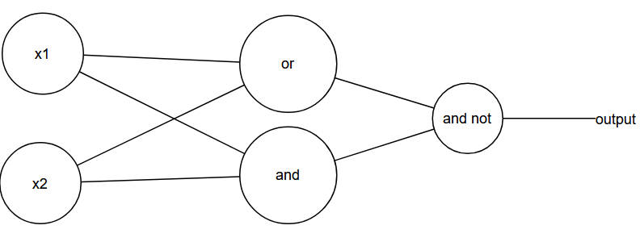

Рис. 1 – Двохшаровий персептрон для xor

Рівняння розділяючої прямої: $\left\{\begin{aligned}x_{1}+x_{2}≤\frac{1}{2} \\ x_{1}+x_{2}≥\frac{3}{2}\end{aligned}\right.$

**Висновок:** Під час виконання лабораторної роботи я дослідив вигляд двухшарового персептрона та дізнався про проблему персептрона xor. Отримав значення розділяючої прямої для двухшарового персептрона xor.